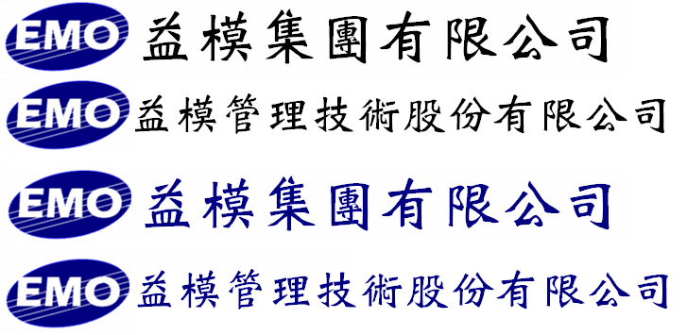
Emo Managment Technologies Inc.

EMOS-MES
系統規格書

程 式 名 稱 :檢驗群組碼設定
程 式 編 號 : qcs00003
系 統 版 號 : V00-02

目錄
規格變更歷程 3
程式欄位說明 4
作業流程圖 4
資料表結構 4
資料表關聯圖 5

規格變更歷程

版次 | 日期 | 修改人 | 變更內容
1 | 2016/12/31 | 林君燁 | 規格新增
2 | 2017/1/12 | 李佳真 | 補規格說明  檢驗群組碼參數設定→檢驗群組碼設定
3 | 2017/2/15 | 李佳真 | 補備註欄位

程式欄位說明

==先設計畫面==

檢驗群碼維護
檢驗群碼 | 檢驗群碼說明 | 備註 | 狀態 | 建立人員 | 建立日期 | 最後修改人員 | 最後修改日期 | 按鈕
A001 | 塑膠件 |  |  |  |  |  |  | [料品設定]

[料品設定]
檢驗群碼: A001 塑膠件
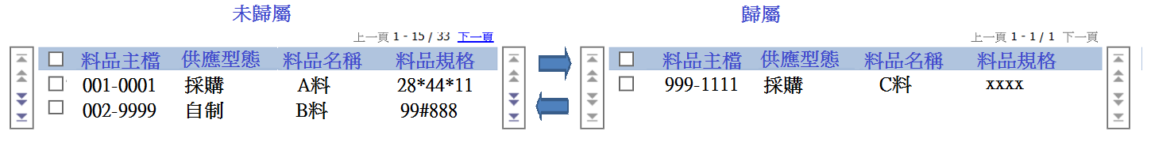

語系 | 檢驗群碼 | 群碼說明 | 備註 | 建立人員 | 建立日期 | 最後修改人員 | 最後修改日期

作業說明：
- 有新增、修改、查詢的功能。
- 代號說明欄位，要依登入語系別自行切換。
- 可以有EXCEL匯入匯出功能。
- 每一項操作都要記錄LOG，尤其是存檔時要記錄保存的內容。
- 新增存檔，要將登入帳號的ID號寫入建立人欄位，系統日期寫入建立日期欄位。
- 修改存檔，要將登入帳號的ID號寫入修改人欄位，系統日期寫入修改日期欄位。

欄位說明:
- 檢驗群碼: 必輸欄位,可新增不可修改,不可重複
- 檢驗群碼說明:必輸欄位,可新增不可修改,可維護語系說明
- 備註:可新增不可修改,可維護語系說明
- 狀態:下拉選單,0:作廢,1:正常
- 料品設定
  - 料品代號: 帶出料品主檔資料
  - 供應型態: 帶出料品主檔型態
  - 料品名稱: 帶出料品主檔名稱
  - 料品規格: 帶出料品主檔規格
  - 以上欄位要能排序,好讓USER挑選
  - 未歸屬料品資料,直接讀取料品主檔之檢驗群碼為空白或NULL值的資料
  - 確認存檔時存入料品主檔之檢驗群碼

作業流程圖
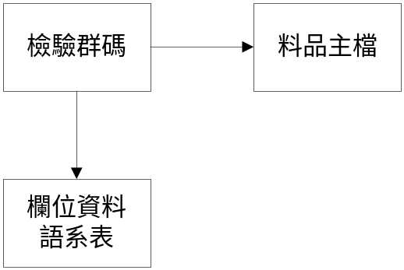

資料表結構
料品主檔表INFO_PART (參考MES規格01-料品主檔維護)
檢驗群碼維護QCS_INSPECTION_GROUP
欄位 | 名稱 | 屬性 | 長度 | 備註
Id | 索引主鍵流水號 | nvarchar | 50 | 主KEY, GUID
Group | 檢驗群碼代號 | nvarchar | 30 | Not null
GroupDesc | 檢驗群碼說明 | nvarchar | 120 | Not null
Status | 狀態 | Char(2) | 2
Remark | 備註 | nvarchar | 120
CreateUser | 建立人 | nvarchar | 50 | GUID
CreateDate | 建立日期 | datetime
ModifyUser | 修改人 | nvarchar | 50 | GUID
ModifyDate | 修改日期 | datetime

資料表關聯圖
*僅顯示部份欄位參考
語系表 INFO_LANGUAGE_FIELD
Id | 索引主鍵流水號
LanguageCode | 語系別
TableName | 來源資料表
RowId | 主檔資料ID號
Field | 欄位代號
FieldDesc | 語系別說明

料品主檔表 INFO_PART
Id | 索引主鍵流水號
ParkNumber | 料號
Description | 品名
Specification | 規格
Unit | 單位
Class1 | 分類一
Class2 | 分類二
Class3 | 分類三
Class4 | 分類四
Class5 | 分類五
AuxiliaryUnit | 輔助單位
InspectionGroupId

檢驗群碼維護QCS_INSPECTION_GROUP
Id | 索引主鍵流水號
Group | 檢驗群碼代號
GroupDesc | 檢驗群碼說明
Status | 狀態

